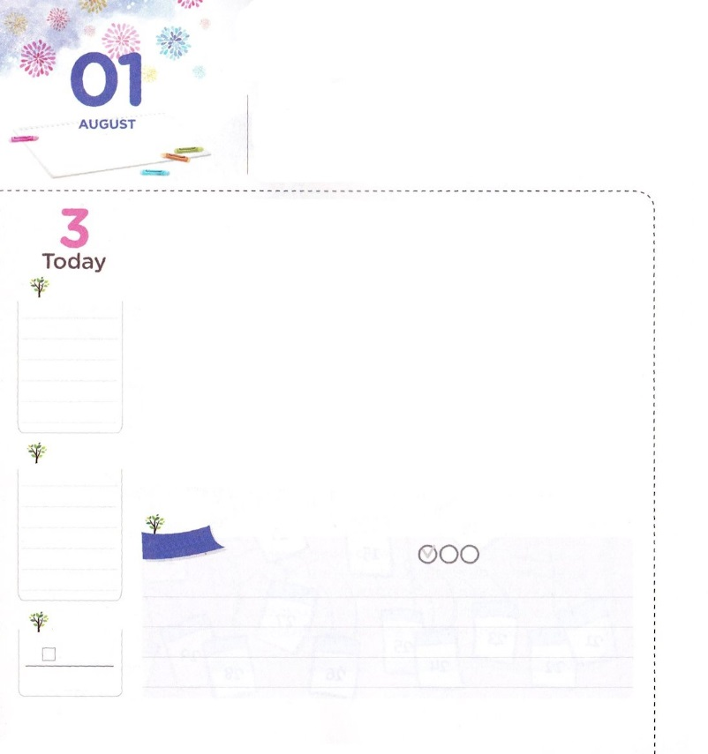

かみさまが　くださる　ちからで

　することが　できます

**I19:5～8**がえにしだののでになってっていると、ひとりのいがにさわって、「きて、べなさい」とった。はた。すると、ののところに、けでいたパンつと、のったつぼがあった。はそれをべ、そしてんで、またになった。それから、のいがもうってて、にさわり、「きて、べなさい。はまだいのだから」とった。そこで、はきて、べ、そしてみ、このべにをて、、いてのホレブにいた。

**げつようび**

にはがにばれたのことがいてあります。でいにったをうためにでした。をらずに、をしていたアハブのにもばれたがいました。カルメルで、りの850とのをにいたエリヤでした。エリヤはにいつもったでした。は、でのいがってくるのをっていました。しかし、をしたアハブと妃イゼベルのせいで、にそうになるになりました。もうはなにもできないとって、えにしだののにきました。そのとき「はできません。もうをれていってください」とにって、れててしまいました。しかし、はのいをって、パンをえ、をくださいました。それから、エリシャと7,000のをすえをけました。がきておられることをらせるえもけました。

レムナントも、エリヤのように、にばれたです。しかし、のでは、どうすることができないにうことがあります。そのとき、エリヤのようににすなおにすべてのことをりましょう。をり、りげておられるが、になすべてをごで、けてくださるでしょう。

2016.04.17　インマヌエル聖日１部

　きょうのいのり

　きょうのでんどう

　きょうのみことば

**ヨエル１**

のみことばをもう

**もくそうしよう**

にしたらチェックしよう



エリヤのようにレムナントのみんなも、つらいことにうことがあります。そのとき、どんなことをびたいですか。

いま、そのことをえて、になをするりを

いてしましょう。

）あまりれません

りにしたいのといをすべてっておられる

がりにさせてください

**みことばを**

**てきようしよう**

**おいのり**

**しよう**

なる！エリヤのように、のですべてのしみをおろすことができますように。がくださるでにつなをったにならせてください。イエス・キリストのおによっておりします。アーメン

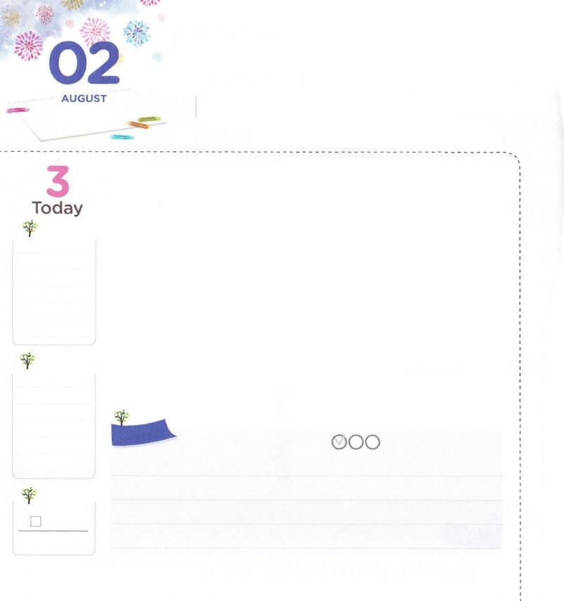

みらいを　いかす　でし

**Ⅱ6:16**するとは、「れるな。たちとともにいるは、らとともにいるよりもいのだから」とった。

**かようび**

とのでしたエリヤは、をして、までしたでした。ここでエリヤのにくがてきました。エリシャというレムナントでした。

だったエリシャは、がをばれたとき、をすべてやして、すぐにってきました。また、のエリヤがりられることをかったは、のとはちがって、までについてきました。このとき、ののけをけるようになって、としていられるようになりました。エリシャは、くのをてるドタンをしました。それだけではありません。がくださったでイスラエルのをけて、をかして、をそうとアラムがめてきたときは、のをけて、なだけでしました。

レムナントのみんなも、をかすためににばれたです。それゆえ、エリシャのようにのけをもけるようになるでしょう。このを受けるために<どものり>でんだエリシャのをえてみましょう。そして、にののけをめるりをしましょう。がくださるで、をかすがまるでしょう。

　　　　　　　　　　　　　　　2016.04.17　インマヌエル聖日2部

　きょうのいのり

　きょうのでんどう

　きょうのみことば

**ヨエル２**

のみことばをもう

**もくそうしよう**

にしたらチェックしよう



にはエリシャがするしかなかったがいてあるみことばが

あります。また、どんなえをけたのかもされています。

から２つのをしてみて、いてみましょう

＜の＞　　　　　　＜エリシャがけたえ＞

　　　　Ⅱ2９～11　　　　　　Ⅱ612

**みことばを**

**てきようしよう**

**おいのり**

**しよう**

なる。エリシャのように、をかすをください。また、をかすをすことができますように。イエス・キリストのおによっておりします。アーメン

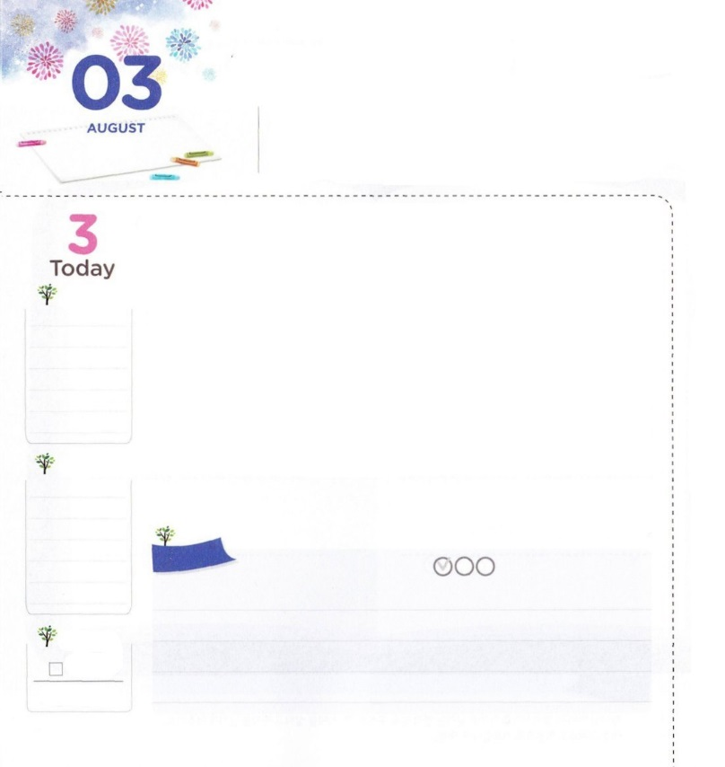

ひからびた　ほねを　いかす

　　　でんどうしゃ

**エゼキエル37:9～10**そのとき、はせられた。「にせよ。のよ。してそのにえ。であるはこうせられる。よ。からいてい。このされたたちにきつけて、らをきらせよ。」がじられたとおりにすると、がらのにった。そしてらはきり、のでちがった。にくのであった。

**すいようび**

イスラエルがバビロンのになっていたときに、エゼキエルというがいました。は、のみことばにまれているをっていました。そのようなエゼキエルをっておられたが、にからびたのようにしみにやられているイスラエルのをせられました。そして、のみことばでらがするをせられました。その、エゼキエルがのみことばをして、からびたがきて、きいをしげました。

エゼキエルがきていたのように、でもくのががなくて、からびたのようにしんでいます。このとき、がレムナントをんでばれました。レムナントがえられたをえて、からびたをかすためにです。がっているのみことばには、たましいをかすがあるからです。レムナントが、きょうものみことばをわってえれば、エゼキエルのえをけるようになるでしょう。、のにいかぶだちやがいますか。どのようにをえるべきかおりすれば、がといにえをくださるでしょう。

　　　2016.04.23　核心訓練メッセージ

　きょうのいのり

　きょうのでんどう

　きょうのみことば

**ヨエル３**

のみことばをもう

**もくそうしよう**

にしたらチェックしよう

がっているのみことばで、からびたのようなたましいを

かすことができます。がっているを、からして

してみましょう。

にう

（ローマ5:8）

　　　　　　　　まことの

　　　　　　　（マルコ10:45）

　　　　　　　まことの

　　　　　　　（ヨハネ14:6）

　　　　　　　　まことの

　　　　　　　（Iヨハネ3:8）

**みことばを**

**てきようしよう**

**おいのり**

**しよう**

なる！からびたのようなんでいくにキリストのをべえるとしていてください。イエス・キリストのおによっておりします。アーメン

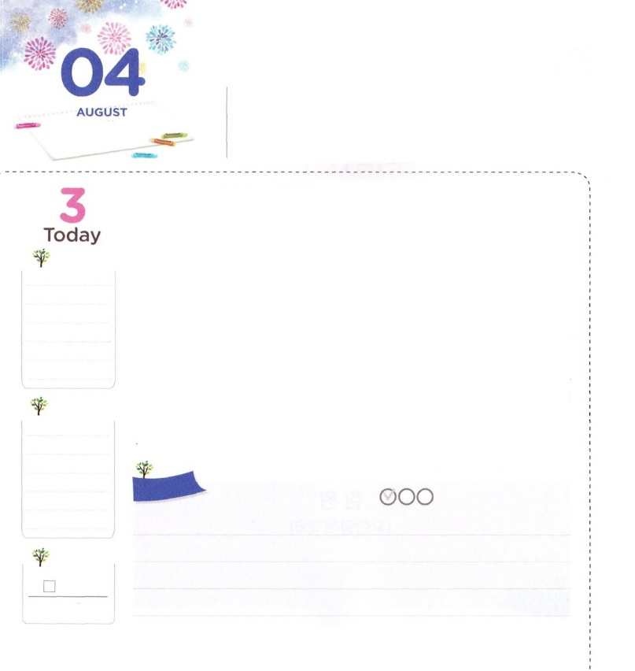

じぶんの　アイデンティティを

　　しっていた　オバデヤ

**I18:12～13**があなたかられてっているに、のはあなたをのらないにれてくでしょう。はアハブにらせにきますが、があなたをつけることができないなら、はをすでしょう。しもべはどものころからをれています。あなたさまには、イゼベルがのたちをしたとき、のしたことがらされていないのですか。はのをずつほらにし、パンとでらをいました。

**もくようび**

エリヤのだったオバデヤは、エリヤをそうとしたアハブのでした。オバデヤは、がのどもで、エリヤのだというアイデンティティをっていました。それゆえ、エリヤだけでなく、100をにしてけました。オバデヤはどのようにして、のアイデンティティをったのでしょうか。

オバデヤはいころからをってじていました。のせいでるいであることもっていました。また、アハブがバアル、アシェラというにえるりの850をけて、のエリヤをそうとするもっていました。このとき、オバデヤは、エリヤをしてカルメルでいがきるようにけました。なのをにわすようにしたのでした。そのように、オバデヤはのども、エリヤのというアイデンティティをって、なことをしました。

レムナントのみんなも、オバデヤのようにのどもです。ですから、オバデヤのように、なのをすることがです。がわれることをするようにばれたからです。、のどもとして、はどんなのをできるかえてみましょう。そのでをばせることができるでしょう。

　　　2016.04.24　インマヌエル教会聖日1部

　きょうのいのり

　きょうのでんどう

　きょうのみことば

**ヨエル１**

のみことばをもう

**もくそうしよう**

にしたらチェックしよう

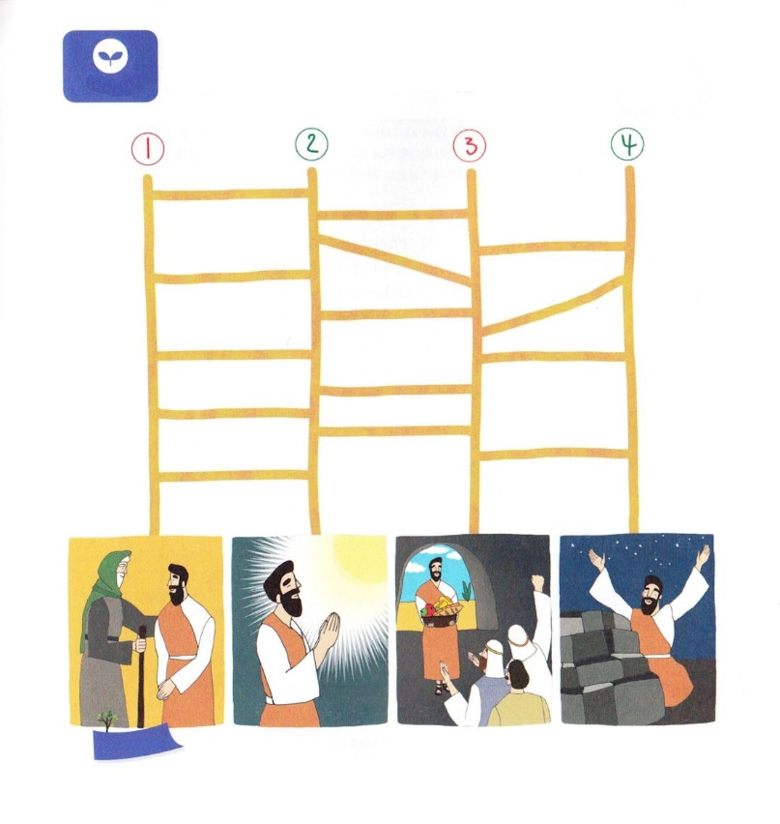

がわれることをしたオバデヤは、むずかしいときでも

をおそれ、ったでした。

きょうのみことばをいして、オバデヤとすることを

えて、はしごをおりてみましょう。

**みことばを**

**てきようしよう**

**おいのり**

**しよう**

なる！をのどもとしてんでくださってありがとうございます。どんなところにいても、のどもだというアイデンティティをえて、キリストののをすることができますように。イエス・キリストのおによっておりします。アーメン

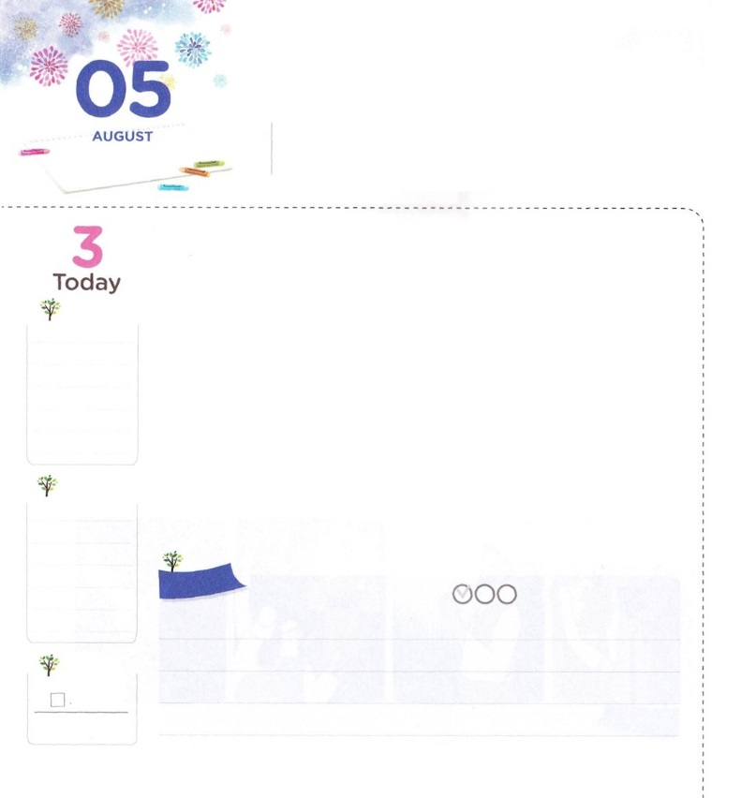

かみさまが　くださる　ちからで

　　　しょうりしよう！

**I19:4**はへののりをってった。は、えにしだののにすわり、のをってった。「よ。もうです。のいのちをってください。はたちにまさっていませんから。」

**きんようび**

エリヤはがくださったで、カルメルであったいにしたです。ところが、をらないアハブと、イゼベルのせいで、いつものがありました。ある、エリヤはとてもれてしまいました。エリヤは、これ、アハブにしめられるのにえることができなくて、ホレブのにげました。ので「はこれ、できません。もうをれていってください」とって、てしまいました。は、れててしまったエリヤにのいをって、べとみをえてをくださいました。そして、のきをするをつけてたてるようにもくださいました。

レムナントのみんなにも、ときには、いがけないがってくることがあります。のではできなくて、えられないことにうこともあります。そのとき、エリヤのように、しいをるようににりましょう。がをして、こののをするためにきいをくださるでしょう。きょう、のどもにだけえられるきいをけて、いにするレムナントになりましょう!

　　　　　　　2016.04.24　インマヌエル聖日2部

　きょうのいのり

　きょうのでんどう

　きょうのみことば

**ヨエル２**

のみことばをもう

**もくそうしよう**

にしたらチェックしよう

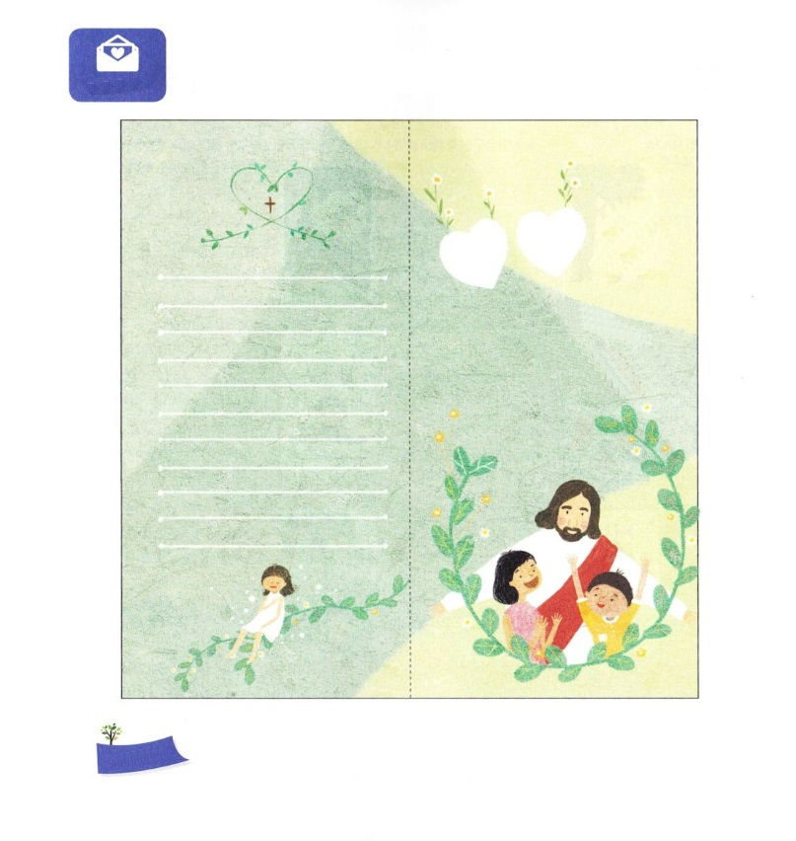

きで～わたしがつくるトラクト

　　　　　　　　　　　　　　　　へ

　　　　　　　　　　きいてくれる？

あなたに、いてほしい

　　　　　　　　　　　　　　　はなしがあるの！

できりぬいて

つぎのページと、はりあわせてってください

**こども**

**伝道トラクト**

**おいのり**

**しよう**

なる！にえるにだまされないで、がくださるですることができますように。イエス・キリストのおによっておりします。アーメン

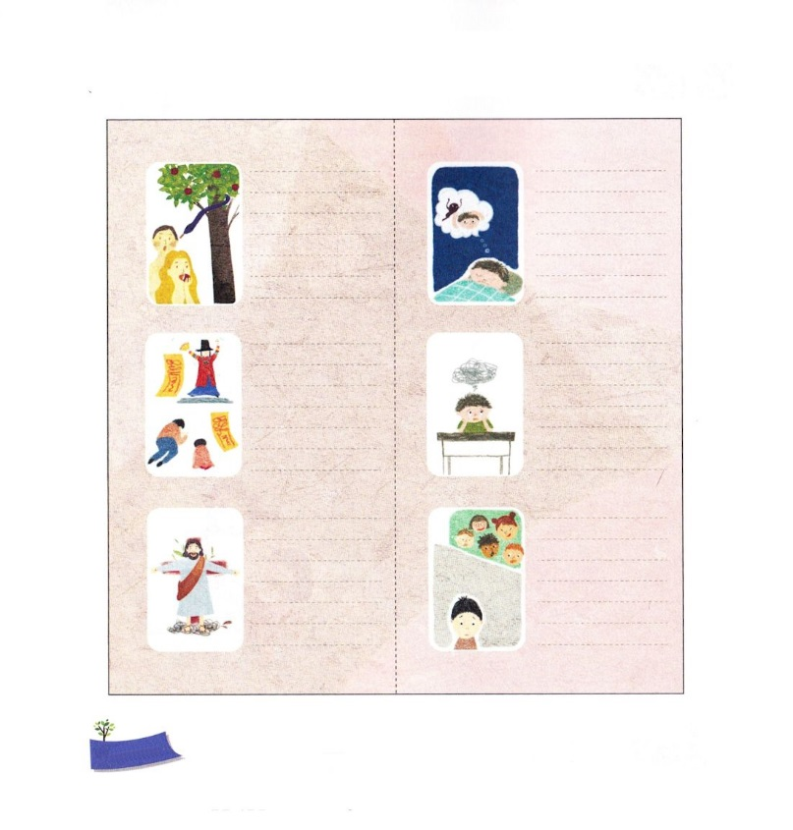

できりぬいて

まえのページと、はりあわせてってください

**おいのり**

**しよう**

なる！ただイエス・キリストだけがにうだというのみことばをべえるレムナントとしてんでくださって、ありがとうございます。のをわって、って、あかしすることにいられるようにいてください。イエス・キリストのおによっておりします。アーメン

ゆいいつの　ふくいんを　まもって

　つたえる　レムナント

**4:12**　このには、だれによってもいはありません。のでこののほかに、たちがわれるべきはにえられていないからです。

**どようび**

のにはくのがあります。でないのいをすもくあります。しかし、いのちをかすのはただつ!イエス・キリストだけです。ところが、このようになを、よくらないでれるようになります。ペテロのようにです。

ペテロは、イエスがカルバリのにえられていくとき、3もはイエスのであるというをしました。イエスがキリストであるとしても、がなかったからです。このようだったペテロが、のによってだけけられるのたしをけてわりました。ある、ペテロがみことばをえてユダヤにえられました。しかし、とはって、とのいはイエス・キリストだというをしました。

レムナントのみんなも、ペテロのように、ののとをっています。また、このをしてだけけることができるをえてくださるというももらいました。、このにのをってあかしするのレムナントとなるようにがばれたというをえしてみましょう。そして、このを伝えられるように、ペテロのようにとさをめてってみましょう。、にえられたいをしてをえるようになるでしょう!

　　　　　　　　2007.03.24　レムナント伝道学77講

　きょうのいのり

　きょうのでんどう

　きょうのみことば

**ヨエル３**

のみことばをもう

**もくそうしよう**

にしたらチェックしよう